Работа над восприятием неречевых звуков начинается с работы с картинками, игрушками и их действиями:

Игра «Скажи, что ты слышишь?»

Цель: развитие слухового восприятия, дифференциация неречевых звуков.

Оборудование: стаканы (с водой и пустой), баночки с крупами, фольга, деревянные и металлические ложки, ширма.

Описание игры: учитель показывает и называет предметы, демонстрирует их звучание. Логопед за ширмой выполняет различные действия с предметами (переливает воду, пересыпает крупу...). Ребѐнок должен определить, что он слышит (шуршание бумаги, звук льющейся воды и т.д.)С этой игры можно начать занятие на тему «Формирование представления о звуках». Логопед может предложить детям определить, что они слышат. Тот, кто ответит правильно, садится на свое место. Таким образом, каждый ребенок примет участие в

игре.

Филиал МАОУ «Тоболовская СОШ-С(К)ОУ « Карасульская специальная

( коррекционная ) школа интернат»

РАЗВИТИЕ СЛУХОВОГО ВОСПРИЯТИЯ

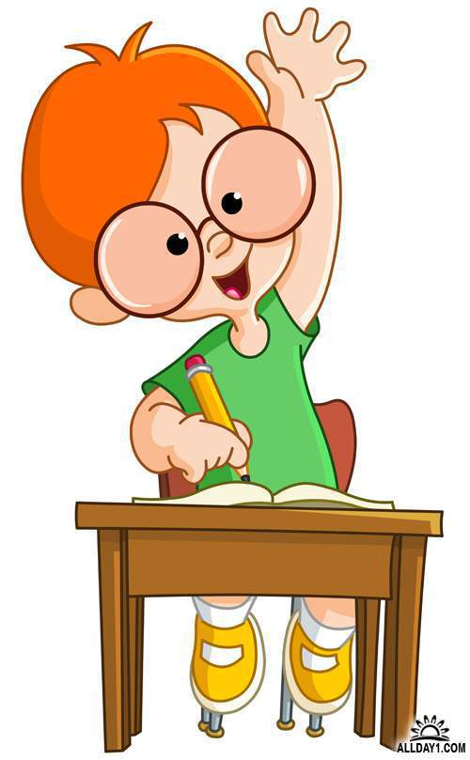

Учитель начальных классов

В В Малышкина

Игра «В мире звуков» Цель: развитие слухового внимания, дифференциация неречевых звуков.

Описание игры: логопед предлагает детям закрыть глаза и послушать, что происходит в детском саду.Этой игрой можно закончить занятие на тему «Формирование представления о звуках». Подводя итог занятия, логопед может предложить детям эту игру, а затем спросить, как можно назвать одним словом, все, что они слышали (это звуки).

Игра «Скажи, что звучит?»

Цель: развитие слухового внимания, дифференциация неречевых звуков.

Оборудование: игрушки и предметы, которыми можно производить характерные звуки (колокольчик, бубен, барабан, дудка, трещотка, погремушка и т.д.)

Описание игры: знакомим ребенка с музыкальными инструментами, учитель играет на них, предлагает поиграть ребенку. Затем предлагает малышу закрыть глаза и определить, на каком музыкальном инструменте он играет. Эту игру можно предложить в основной части индивидуального занятия на тему

«Развитие слухового восприятия».

Игра «Найди пару»

Цель: развитие слухового внимания, дифференциация неречевых звуков.

Оборудование: три пары одинаковых коробочек из-под фотопленки с разным наполнением (по одной чайной ложке манки, гречки, гороха).

Описание игры: логопед ставит перед собой и перед ребенком по три коробочки с разными наполнителями. Логопед и ребенок по очереди гремят своими коробочками, попарно ставят коробочки, которые гремят одинаково. Затем логопед перемешивает коробочки и предлагает ребенку найти коробочки, которые гремят одинаково. Эту игру также можно предложить на индивидуальном занятии на тему «Развитие слухового восприятия».

Игра «Поставь по порядку»

Цель: развитие слухового внимания, памяти, дифференциация неречевых звуков.

Оборудование: ширма, музыкальные инструменты (от 2 до 5), картинки с изображением этих инструментов.

Описание игры: логопед показывает музыкальные инструменты, играет на

них на глазах у ребенка, просит показать картинку с изображением этого инструмента. Предлагает поиграть на них ребенку. Знакомит с правилами игры: «Я буду играть, а ты внимательно слушай, какая игрушка звучит. Покажи мне картинку со звучащей игрушкой. Положи картинку перед собой на стол. Послушай внимательно, какая картинка звучит после первой. Найди и положи картинку с еѐ изображением. Определи, какая игрушка звучит последней. Найди соответствующую картинку». Когда ребенок научится выполнять задание правильно, усложнить задание, предложив разложить инструменты в последовательности их звучания после окончания прослушивания; увеличить количество звучащих инструментов.

Игра «Встречайте гостей».

Цель: развитие слухового восприятия, дифференциация звукоподражаний.

Оборудование: шапочки с ушками разных животных.

Из детей выбираются гости (три-четыре), им даются шапочки с ушками разных животных. Они уходят за ширму, поочерѐдно подают звуки за ширмой, а дети угадывают, кто появится. Собравшись, гости под аплодисменты пляшут, как умеют. Затем выбираются новые гости.

Эту игру можно предложить во время динамической паузы на фронтальном занятии на тему «Знакомство со словом», попросив детей угадать, какие животные к ним пришли. В начале игры попросить детей показать, как подают голос те животные, появление которых он запланировал

"Я положил в мешок".

*В эту игру можно играть с детьми,* например, во время длительных поездок.

Взрослый начинает эту игру и говорит: "Я положил в мешок яблоки". Следующий играющий повторяет сказанное и добавляет еще что-нибудь: "Я положил в мешок яблоки и бананы". Третий игрок повторяет всю фразу и добавляет что-то от себя. И так далее.Можно просто добавлять по одному слову, а можно подбирать слова, объединенные по общему признаку (фрукты, овощи и т. д.): "В саду у бабушки растут груши, сливы..." (Порядок тот же.)

В этих играх неважно, кто становится победителем, а кто проигравшим. Важно, чтобы ребенок развивал в себе способность вспоминать, получая от этого удовольствие.

Игра "Я - фотоаппарат".

Предложите ребенку представить себя фотоаппаратом, который может сфотографировать любой предмет, ситуацию, человека и т. д.

Например, ребенок в течение нескольких секунд внимательно рассматривает все предметы, находящиеся на письменном столе. Затем закрывает глаза и перечисляет все, что ему удалось запомнить.

Так можно развивать у детей не только память, но и внимание.

Помните: всегда лучше запоминается то, что интересно ребенку. Поэтому старайтесь придумывать разные игры. Например, играйте с ребенком в детектива или в разведчика.

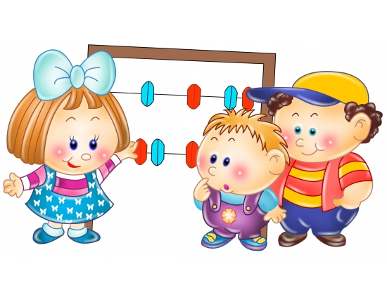

Игра "Что нового".

(Форма проведения – групповая)

Цель: развитие умения концентрироваться на деталях, развитие памяти.

Ход игры: Взрослый рисует начало рисунка, потом дети по очереди подрисовывают какие-либо детали, создавая картинку. В то время, когда один ребенок находится у доски, другие закрывают глаза, и открывают их по команде взрослого. Чем дольше длиться игра, тем сложнее и интереснее искать новые детали.

«Мультфильм»

У каждого малыша есть любимый мультфильм, который он видел не единожды. Пусть ребенок посмотрит фильм еще раз. После просмотра включите мультик без звука и попросите озвучить. Для эффективности занятия пусть малыш кратко перескажет сюжет. Такие игры формируют долговременную память и речь

«Делай как я»

Данные игры развивают зрительную и двигательную память. Покажите малышу 3–5 движений, которые он повторит в точной последовательности. Со временем усложняйте задачу, добавляя новые движения.

Филиал МАОУ «Тоболовская СОШ-С(К)ОУ « Карасульская специальная

( коррекционная ) школа интернат»

**«Расскажи – и я забуду. Покажи – и я запомню. Сделай со мной – и я научусь».**

Игры на развитие памяти

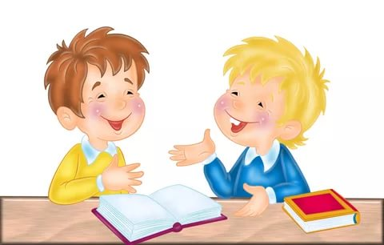

Учитель начальных классов

В В Малышкина

«Прохождение лабиринтов»

Разгадывание лабиринта формирует у малыша усидчивость и устойчивое внимание. Для начала предложите дошкольнику пройти лабиринт на бумаге при помощи карандаша. Затем усложните задание, попросив найти верную дорожку зрительно.

игра «Хитрый предмет»  
Предложить детям рассмотреть до 10 предметов, предупредив, что будут заданы про эти предметы разные вопросы. Дети должны ответить на произвольные вопросы о рассмотренных ими предметах.  
  
Например: сумка, стакан, салфетка, ложка, мяч, карандаши (2-3), ручка, книга.  
  
Вопросы: Что сделано из стекла? Какого размера ложка? Сколько карандашей? Есть ли колпачок на ручке? Что сделано из резины? Какого цвета сумка? Книга была раскрыта или закрыта?